
АДМИНИСТРАЦИЯ
МУНИЦИПАЛЬНОГО РАЙОНА
«МЕДЫНСКИЙ РАЙОН»

КАЛУЖСКАЯ ОБЛАСТЬ

ПОСТАНОВЛЕНИЕ
г. Медынь

от 17.07.2025
№ 630

Об организации универсальной праздничной ярмарки

В соответствии с постановлением Правительства Калужской области от 30.08.2011 № 470 «Об организации ярмарок и продажи товаров (выполнения работ, оказания услуг) на них на территории Калужской области», администрация муниципального района «Медынский район»,

ПОСТАНОВЛЯЕТ:

1. Организовать на территории городского поселения «Город Медынь» универсальную праздничную ярмарку (далее – ярмарка) 16 августа 2025 года с 9.00 до 23.00 .
2. Определить организатором ярмарки МАУ «Механизация и работы» (далее – организатор ярмарки).
3. Определить место проведения ярмарки: район д. № 15 – 39 по ул. Кирова, район д. № 43-60 по ул. Луначарского, в соответствии со схемой размещения мест для продажи товаров (приложение № 1).
4. Согласовать ассортимент товаров, подлежащий реализации на ярмарке (приложение № 2).
5. Организатору ярмарки обеспечить:
- предоставление мест для продажи товаров на ярмарке в соответствии со схемой размещения мест для продажи товаров;
- оснащение территории ярмарки передвижными санитарными узлами (биотуалетами), контейнерами для сбора и вывоза твердых коммунальных отходов;
- организацию стоянок автотранспортных средств на срок действия и время работы ярмарки;
- уборку территории ярмарки до и после ее открытия.
6. Настоящее постановление разместить на официальном сайте муниципального района «Медынский район» в информационно- телекоммуникационной сети «Интернет».

И.о. главы администрации
муниципального района
«Медынский район» О.В. Курилюк
Приложение № 1
к постановлению администрации
муниципального района «Медынский район
от 17.07.2025 №630

Схема размещения мест для продажи товаров на универсальной праздничной ярмарке

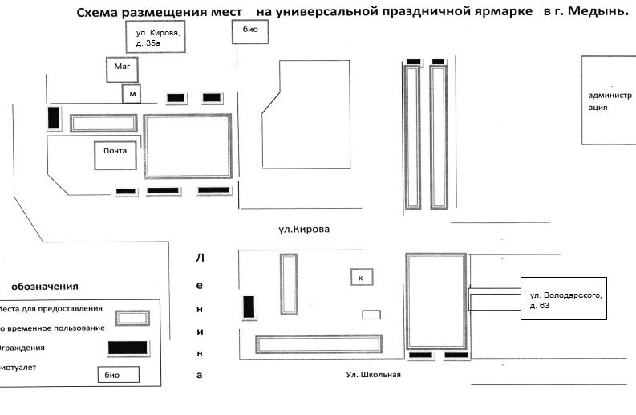

Приложение № 2
к постановлению администрации
муниципального района «Медынский район»
от 17.07.2025 №630

АССОРТИМЕНТ ТОВАРОВ, ПОДЛЕЖАЩИЙ РЕАЛИЗАЦИИ
НА УНИВЕРСАЛЬНОЙ ПРАЗДНИЧНОЙ ЯРМАРКЕ

- мясная продукция;
- кулинарная продукция;
- кондитерские изделия;
- хлебобулочные изделия;
- сладкая вата, попкорн. горячая кукуруза;
- напитки;
- изделия народного промысла;
- сувенирная продукция;
- карнавальная продукция;
- детские игрушки.

Размещение аттракционов, батутов.

